哈尔滨工业大学 计算学部
2024年秋季学期《开源软件开发实践》
Lab 2：开源软件开发协作流程

姓名 | 学号 | 联系方式
 |  | Email/手机号码

目 录

1 实验要求 1
2 实验内容1 发送pull request 1
2.1 fork项目 1
2.2 git操作命令 1
2.3 代码修改 1
2.4 测试类代码 1
2.5 测试通过截图 1
3 实验内容2 接受pull request 1
4 实验内容3 github辅助工具 2
4.1 熟悉GoodFirstIssue工具 2
4.2 安装并使用Hypercrx 2
4.3 利用OpenLeaderboard工具 3
5 小结 3

[文档全部完成之后，请更新上述区域]

实验要求
了解和掌握基于代码托管平台的开源软件协作开发过程
掌握基于github的软件项目协作开发命令和方法
熟悉几个github中常用的开源软件开发工具

实验内容1 发送pull request

fork项目
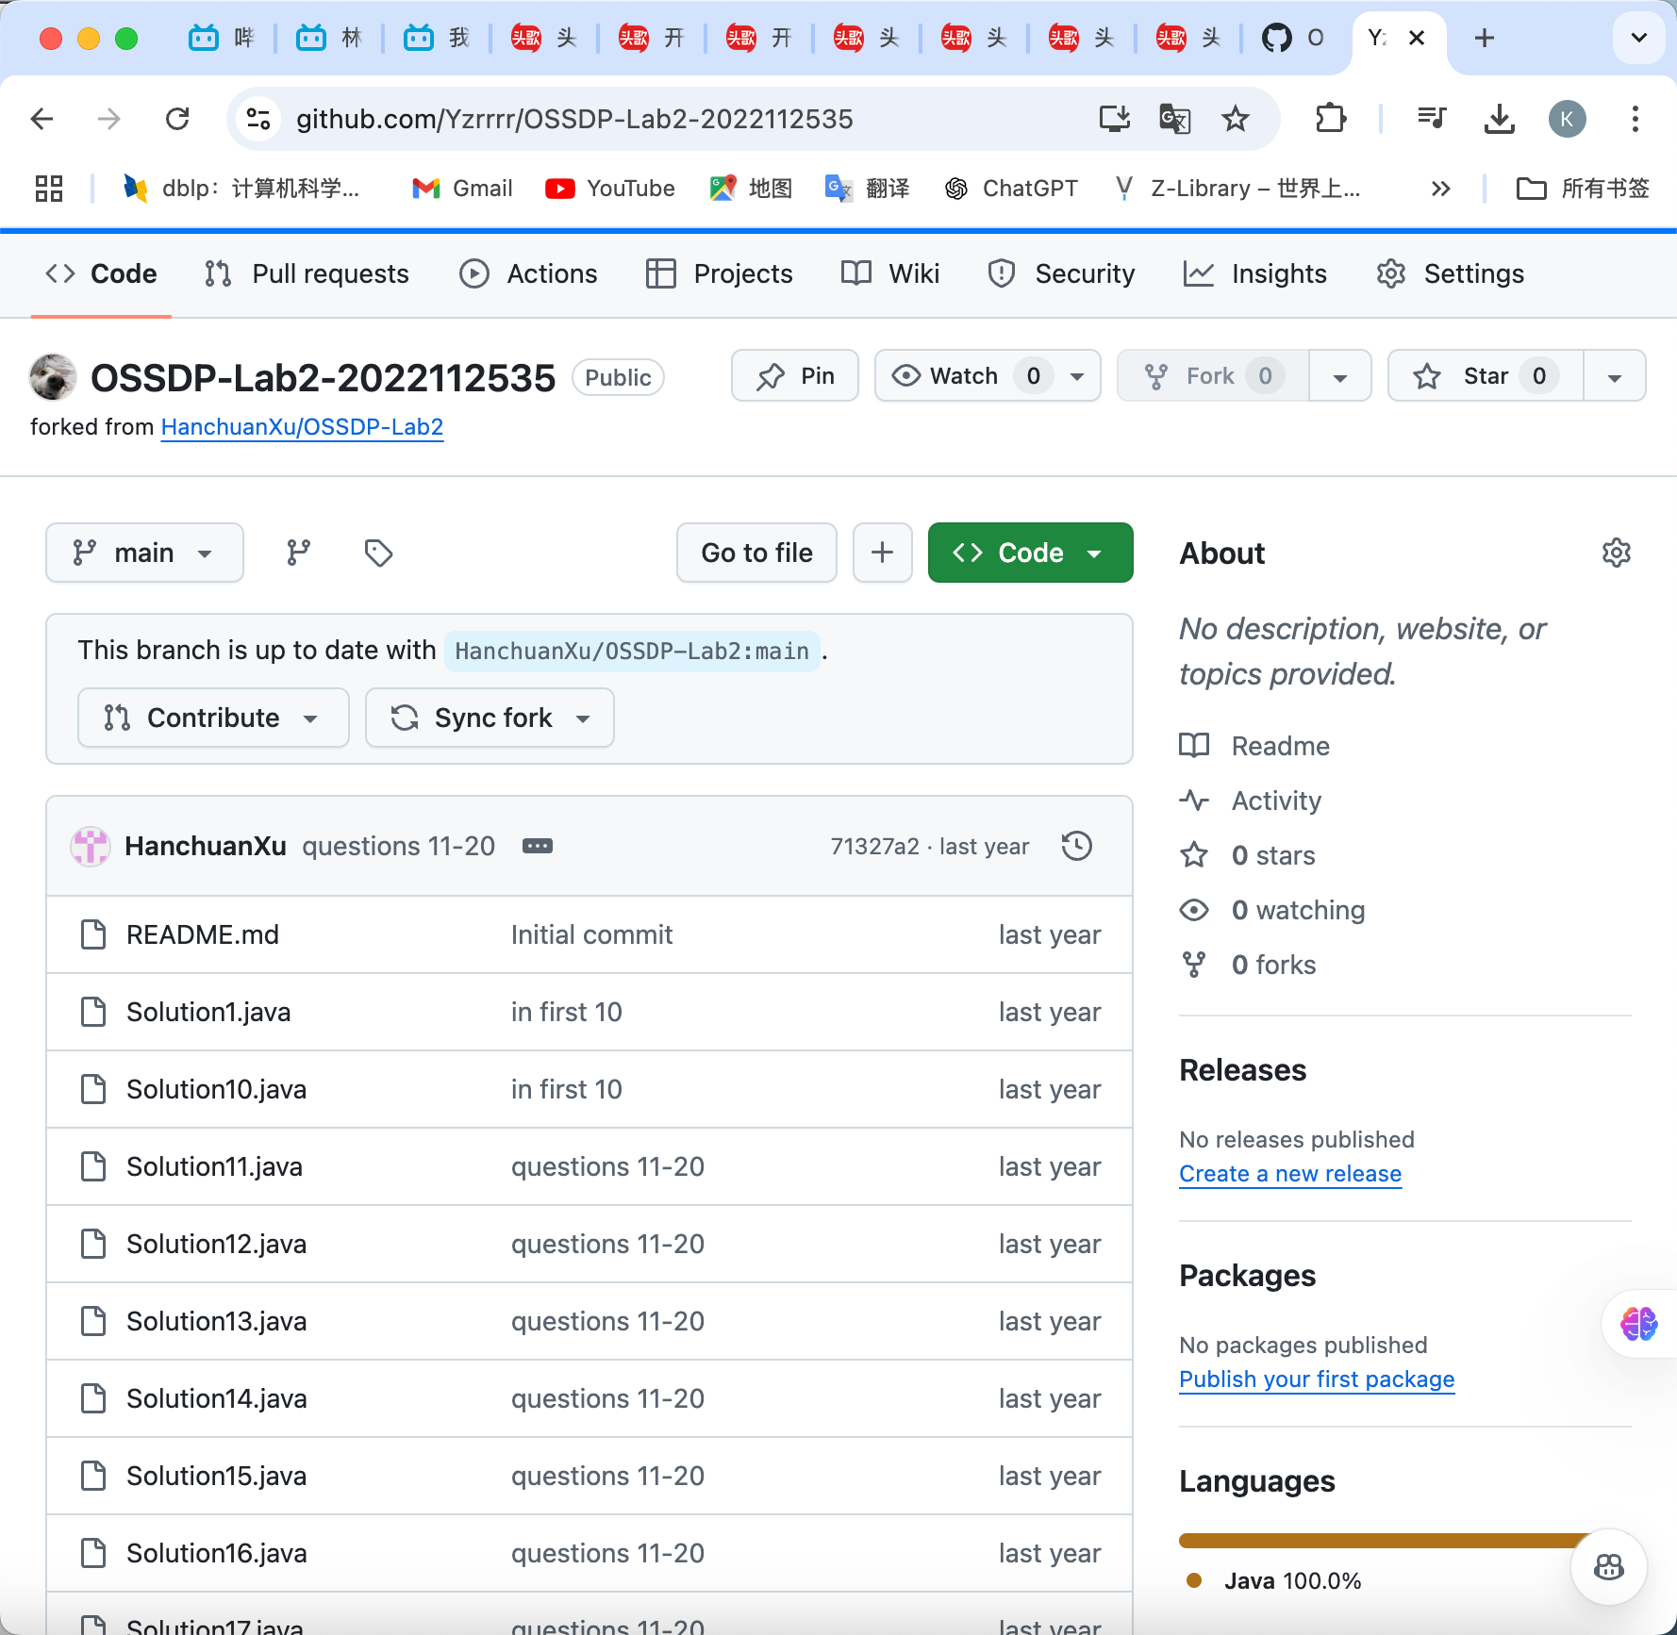

git操作命令
echo "# Lab2-2022112535" >> README.md
git init
git add README.md
git commit -m "first commit"
git branch -M main
git remote add origin https://github.com/OSSDP/Lab2-2022112535.git
git push -u origin main
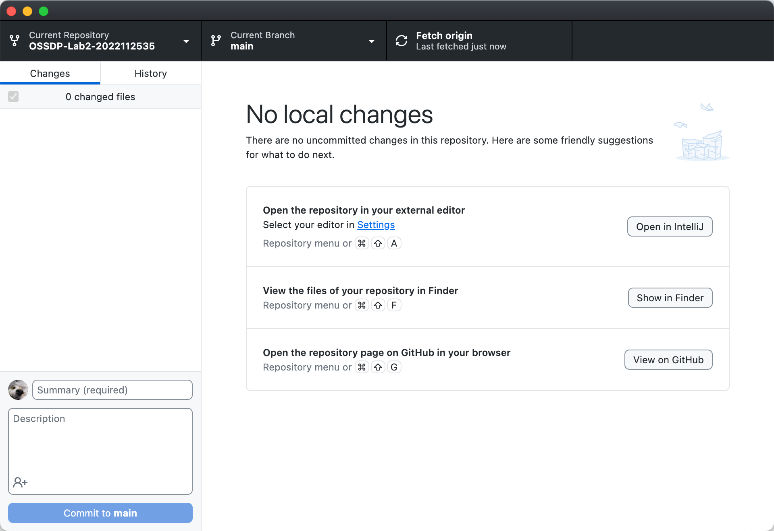
创建新的分支fix 在fix里修改代码
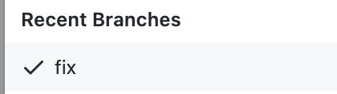

代码修改
1. int length == nums.length；：修正为 int length = nums.length;，将错误的 == 改为 =。
2. L(i) = nums[i - 1] * L[i - 1];：修正为 L[i] = nums[i - 1] * L[i - 1];，使用正确的数组索引语法 []。
3. for {int i = 0; i < length; i++} { ... }：修正为 for (int i = 0; i < length; i++) { ... }，调整循环结构语法。

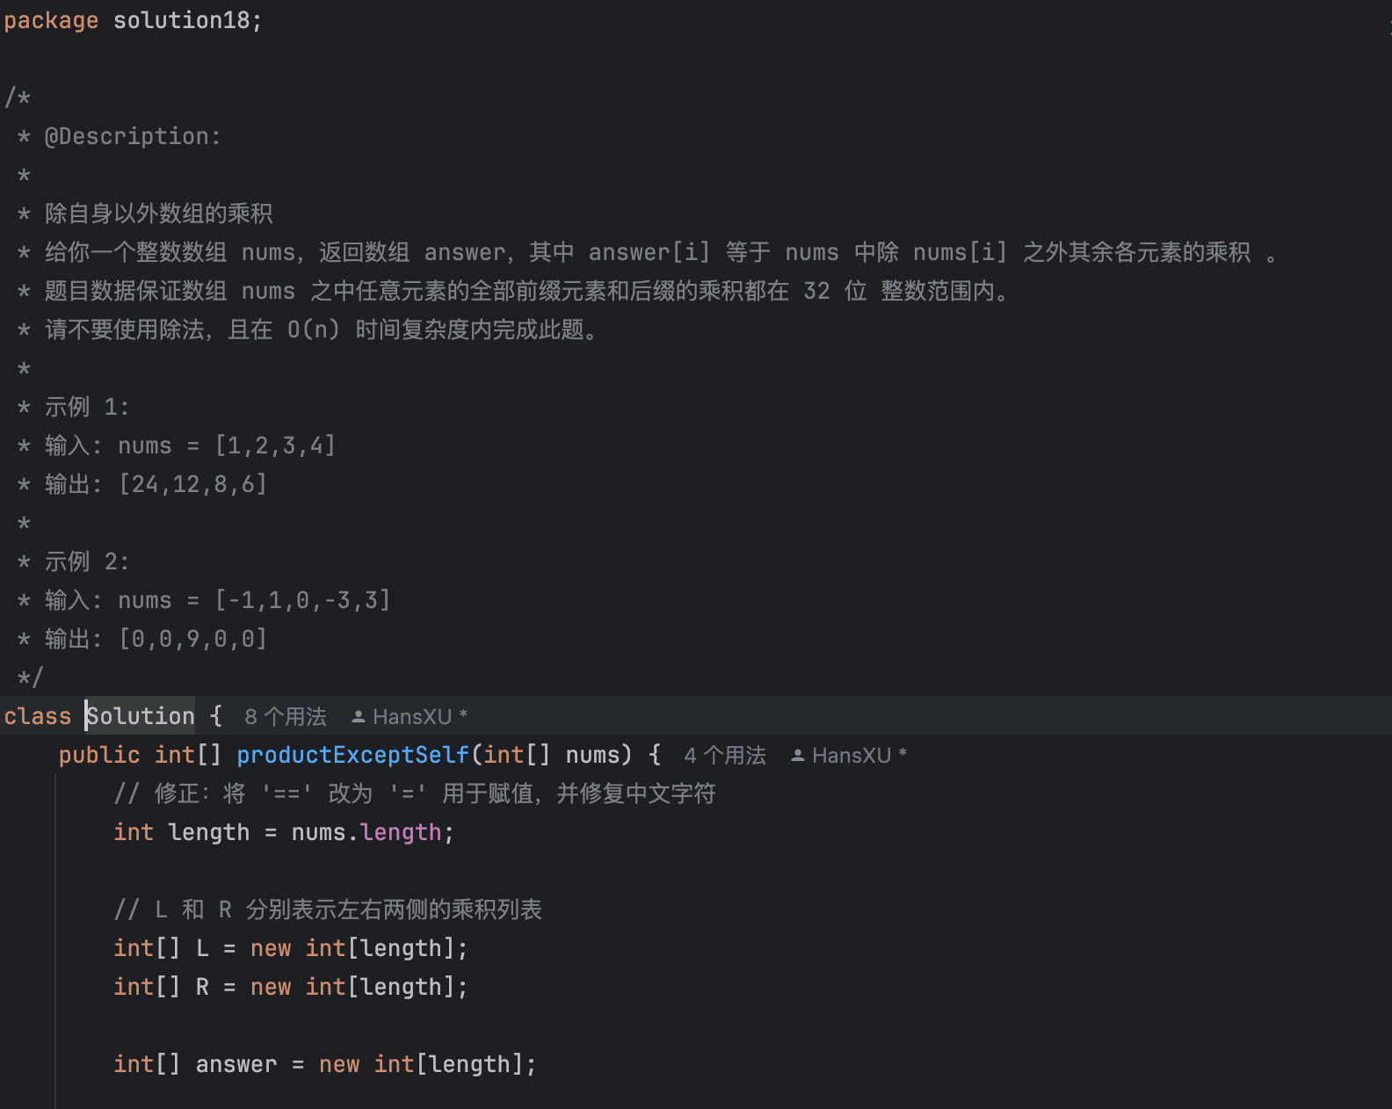
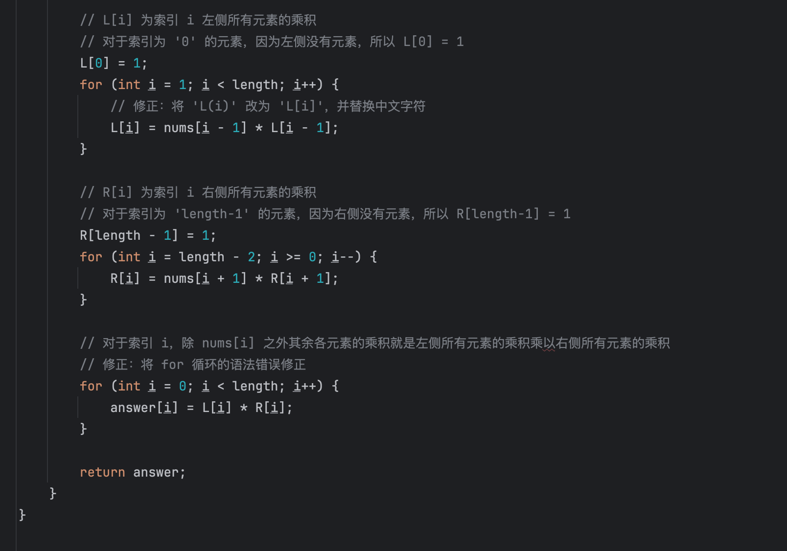

测试类代码
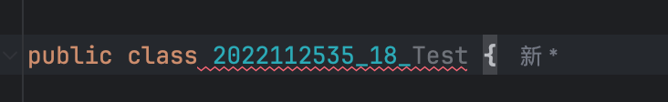

用例 1：正常输入
输入：nums = [1, 2, 3, 4]
预期输出：[24, 12, 8, 6]
描述：测试标准的正常情况，数组包含一组正整数。验证输出是否正确。
设计依据：等价类划分，有效输入的基本情况。

用例 2：包含零的数组
输入：nums = [-1, 1, 0, -3, 3]
预期输出：[0, 0, 9, 0, 0]
描述：测试数组包含一个零的情况，零将导致其他位置的乘积结果也为零。
设计依据：错误推测法，包含零的无效等价类。

用例 3：全为正数的数组
输入：nums = [2, 3, 4, 5]
预期输出：[60, 40, 30, 24]
描述：测试数组全为正整数的情况，确保输出的每个元素为除 nums[i] 外其他元素的乘积。
设计依据：等价类划分，有效输入，验证正常情况的乘积。

用例 4：全为负数的数组

输入：nums = [-1, -2, -3, -4]
预期输出：[-24, -12, -8, -6]
描述：测试数组全为负数的情况，确保结果的正负号符合预期。
设计依据：错误推测法，包含负数的无效等价类。

用例 5：数组包含多个零
输入：nums = [0, 1, 2, 0, 3]
预期输出：[0, 0, 0, 0, 0]
描述：测试数组包含多个零的情况，此时所有位置的乘积结果应为零。
设计依据：错误推测法，测试多个零的极端情况。

用例 6：数组长度为 1
输入：nums = [10]
预期输出：[1]
描述：测试数组仅包含一个元素的情况，结果应为 [1]，因为没有其他元素可供乘积计算。
设计依据：边界值分析，测试数组长度的最小边界。

用例 7：数组长度为 2
输入：nums = [3, 4]
预期输出：[4, 3]
描述：测试数组长度为 2 的情况，输出应为两个元素相互替换的值。
设计依据：边界值分析，测试小长度数组的情况。

用例 8：缩小的较大数测试
输入：nums = [1000, 100, 10, 5, 2]
预期输出：[10000, 100000, 1000000, 2000000, 500000]
描述：测试一组较大的数值，确保乘积结果在 int 范围内，不发生溢出。
设计依据：边界值分析和错误推测法，测试较大值范围的乘积。

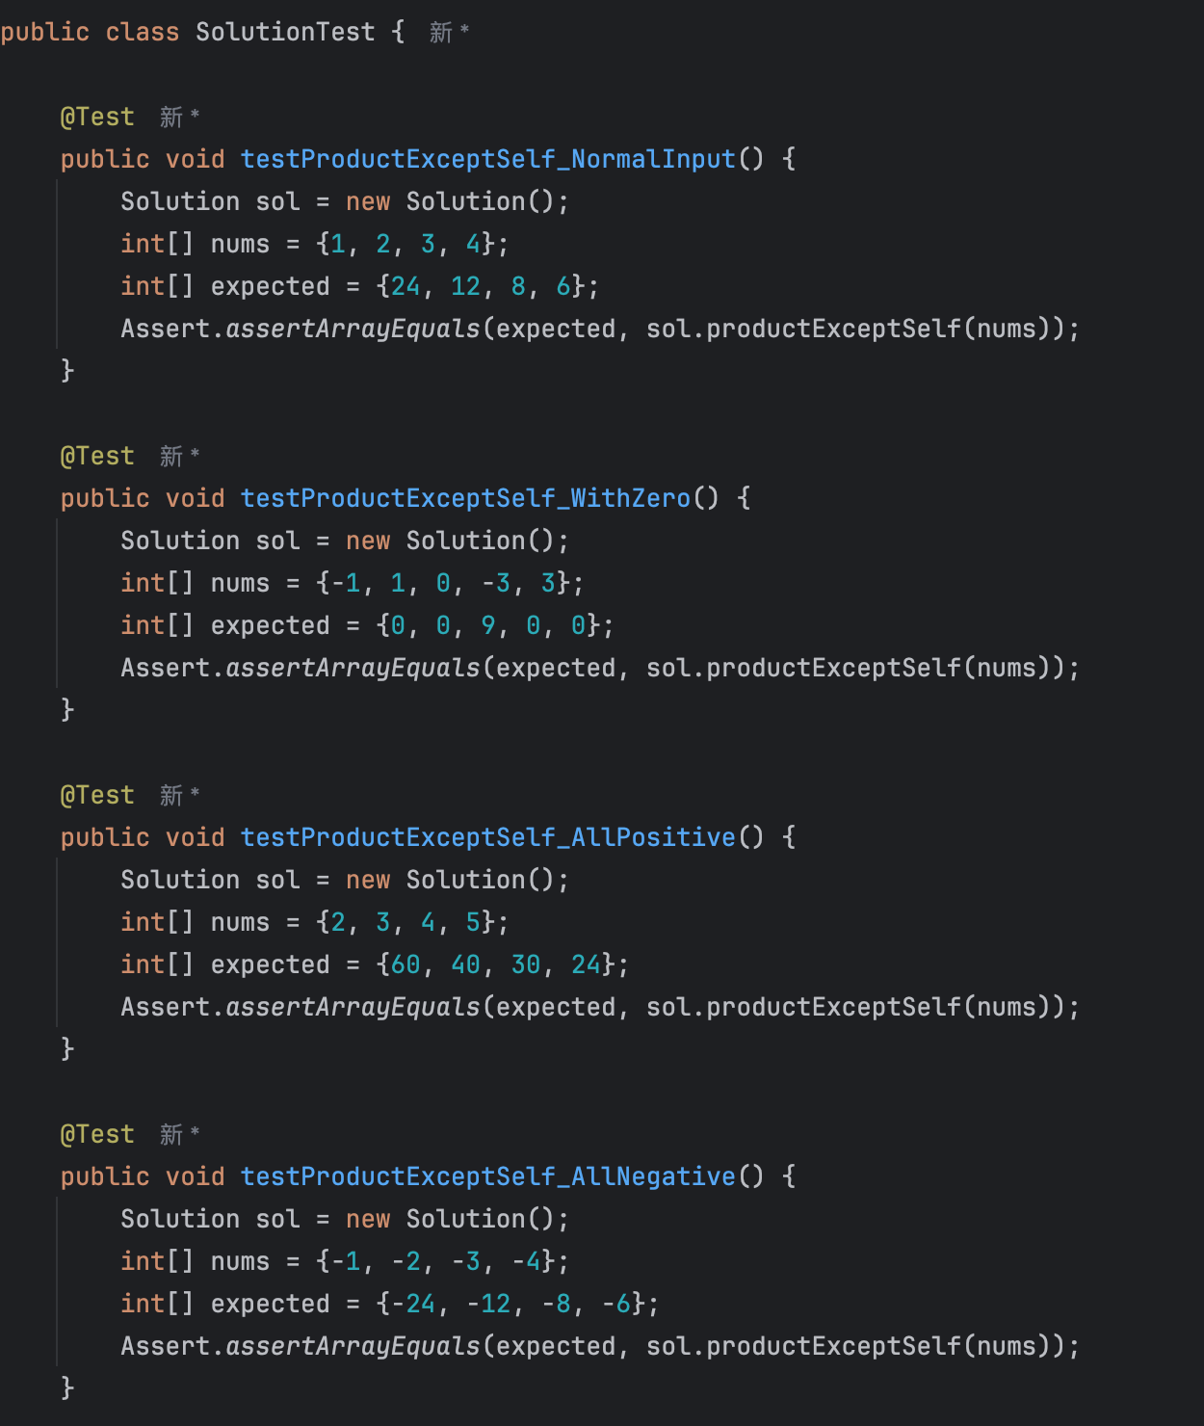
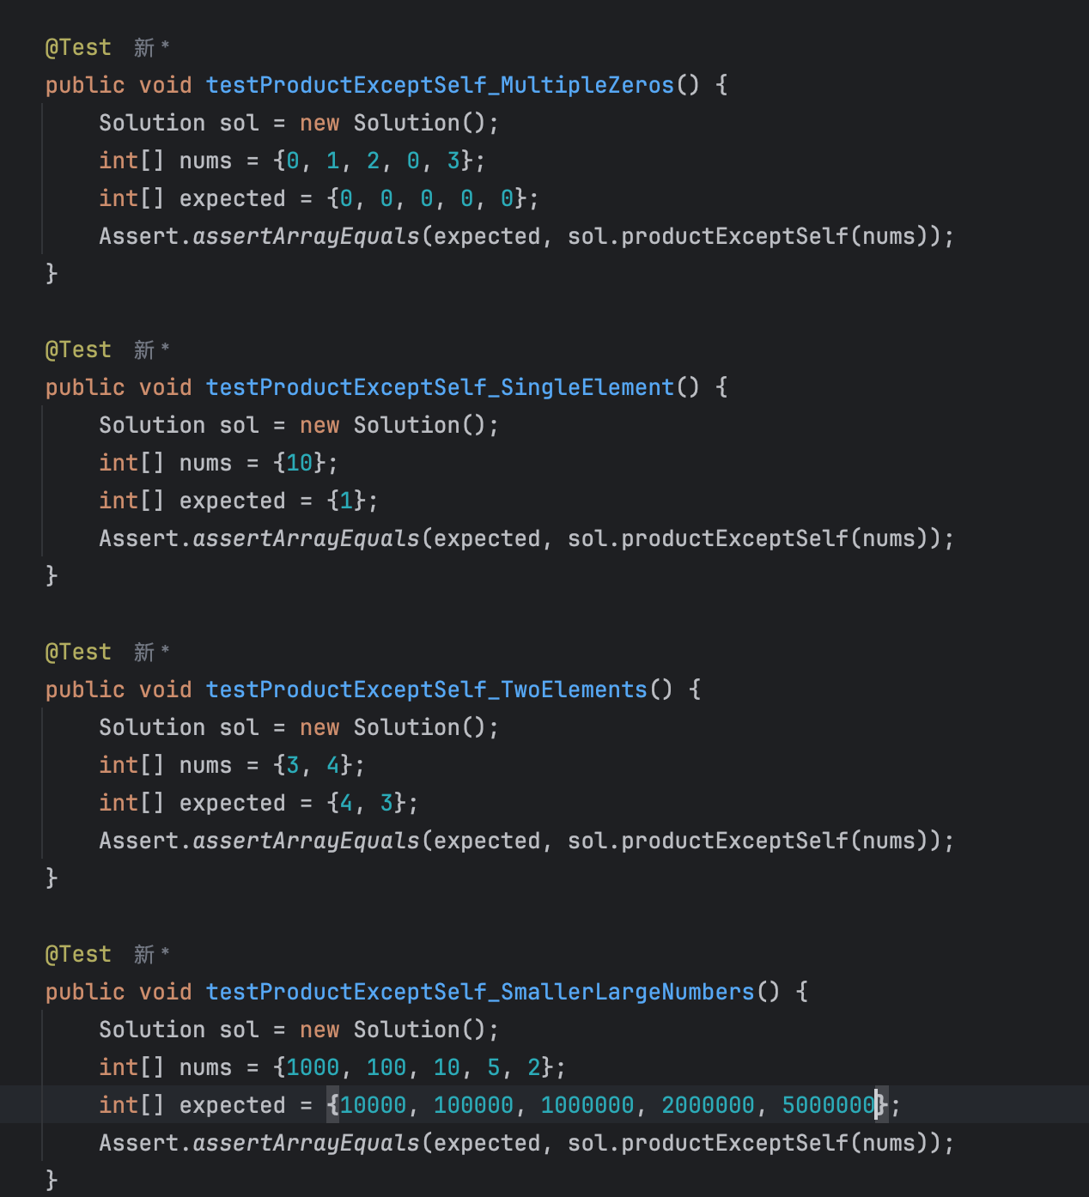

测试通过截图
这是我的测试结果
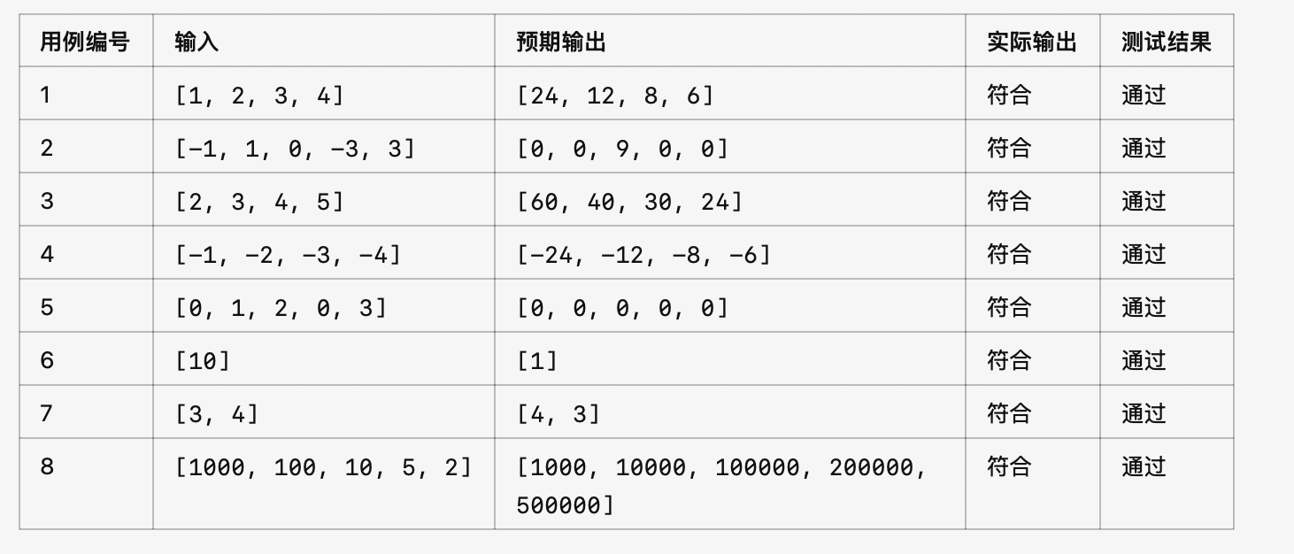
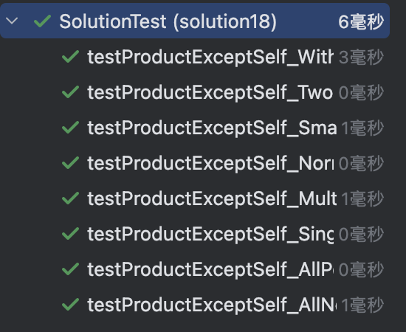

实验内容2 接受pull request
这是其他同学在我的pr进行的交流

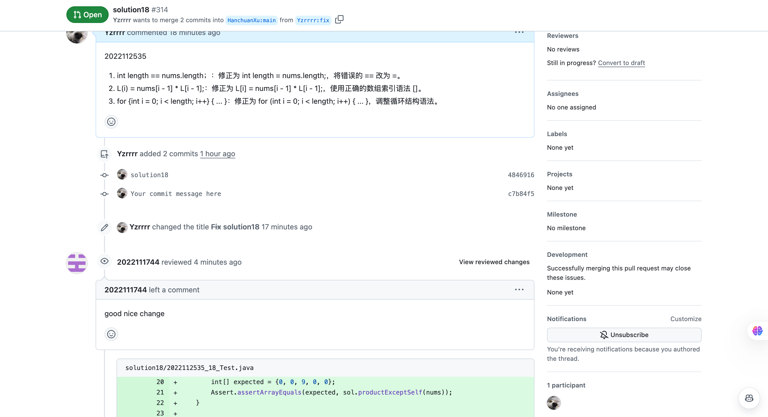

这是在其他同学的pr进行的交流
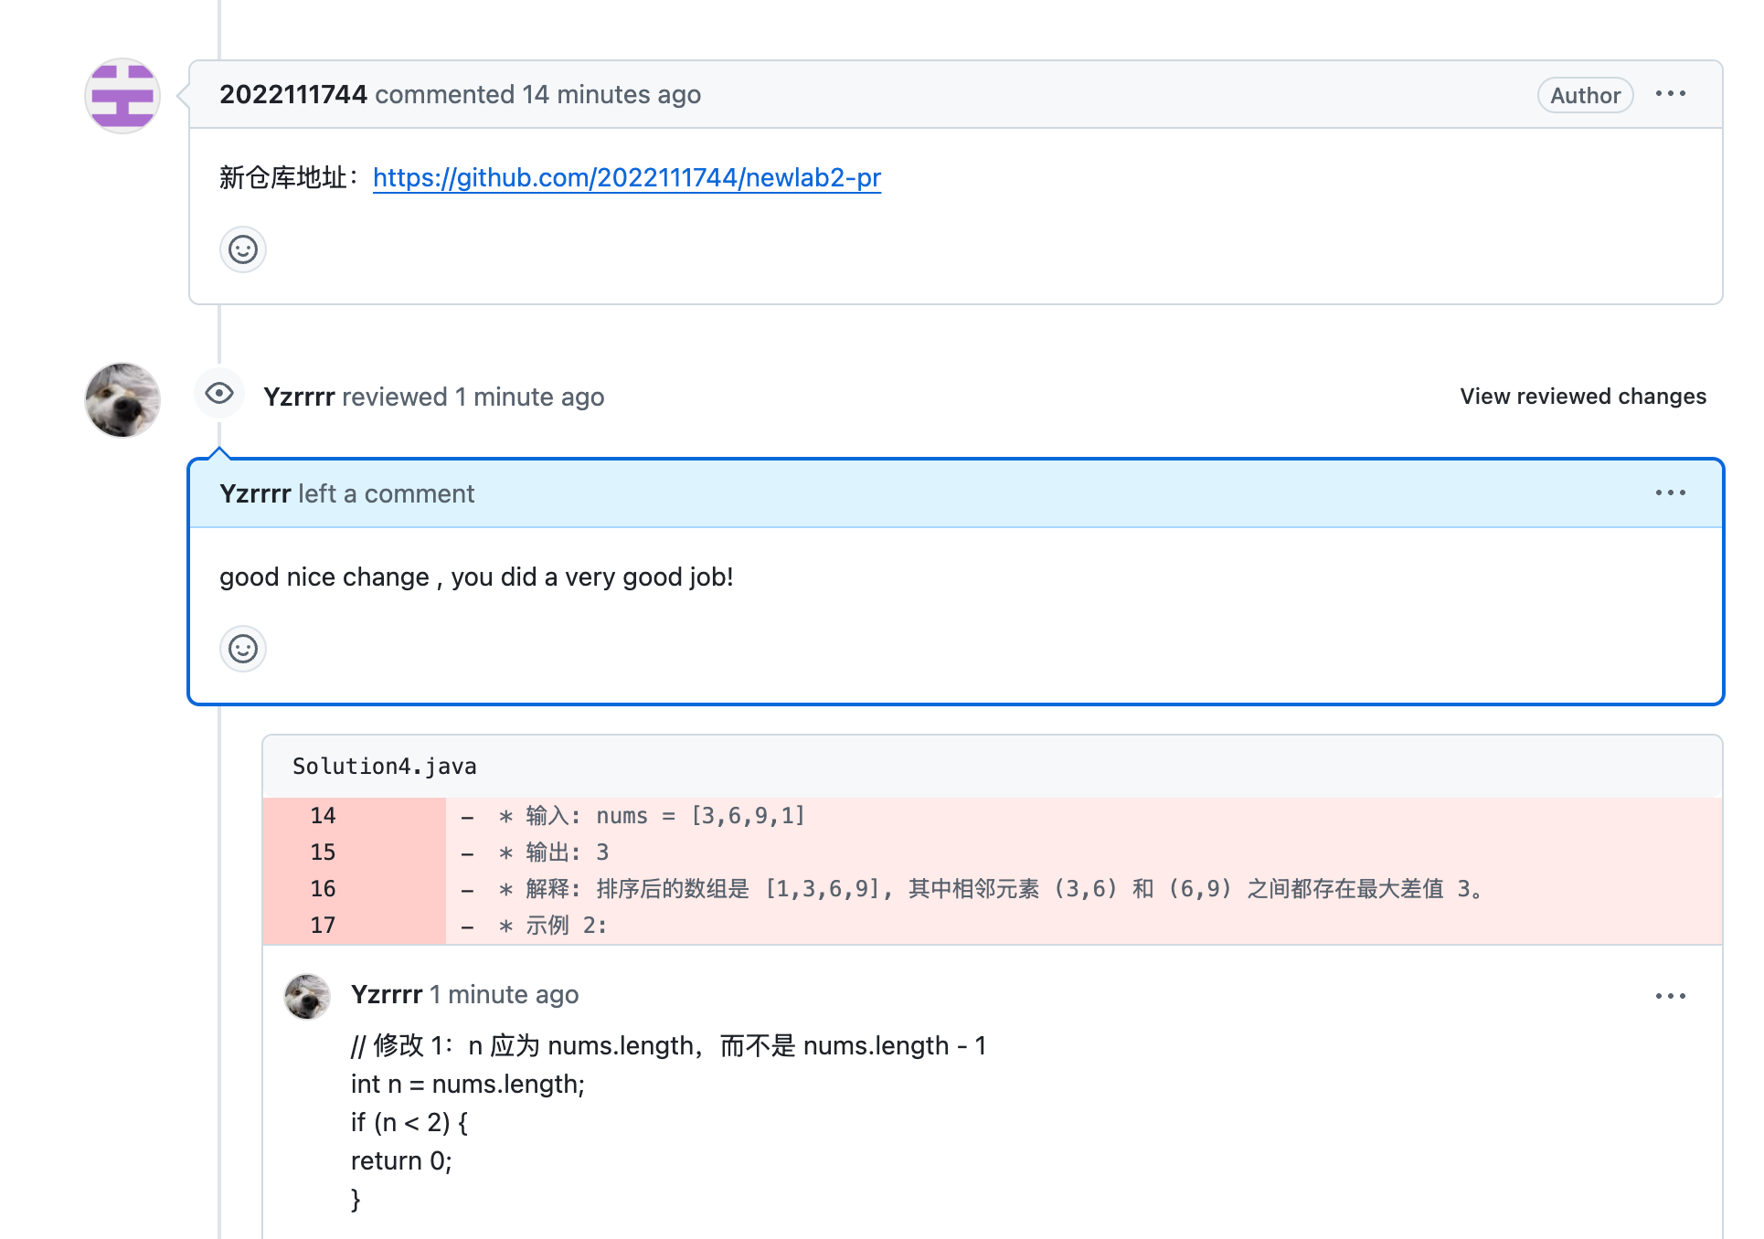

实验内容3 github辅助工具

熟悉GoodFirstIssue工具
Good First Issue是一个旨在帮助初学者找到适合的开源项目进行贡献的网站，这个网站筛选出标有“good first issue”的github问题，这些问题通常适合初学者或者新贡献者来解决。访问网站之后可以选择编程语言或技术栈，浏览问题列表，查看项目的详细信息，在发现自己需要的项目之后可以fork项目之后进行修改并提交pull Request，反馈被接受之后，对这个项目就成功进行了贡献
如何被此网站收录：当我们在项目的问题跟踪器中创建新问题的时候，如果认为这个问题适合初学者或者首次贡献者，可以给这个问题添加“good first issue”标签，当然对于已有的问题也可以编辑他们来添加此标签

安装并使用Hypercrx
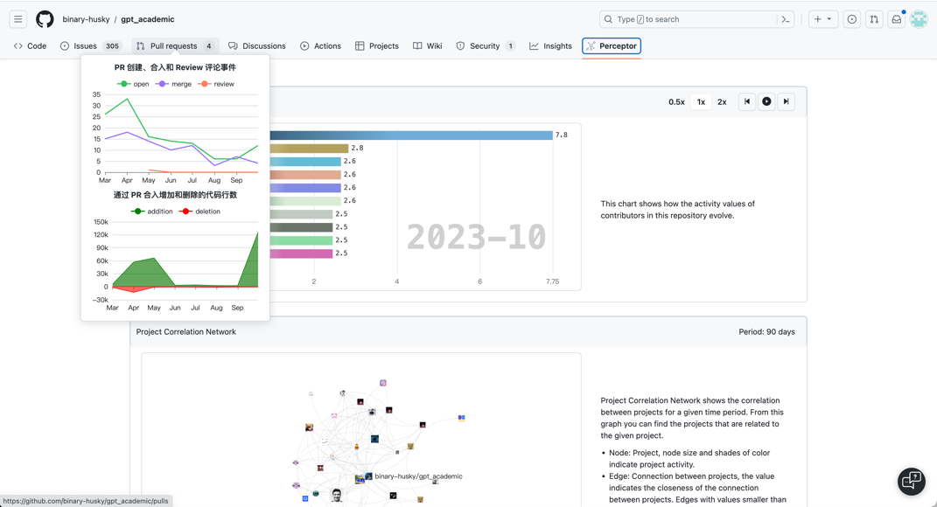

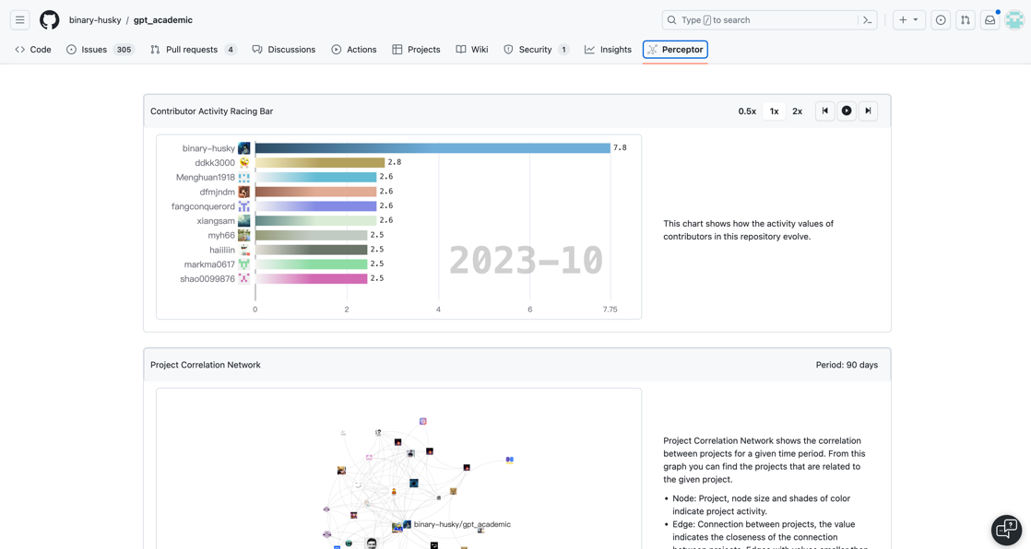

利用OpenLeaderboard工具
1. 开源项目活跃度评估：基于GitHub行为数据，将不同活动（如Issue评论、发起Issue、PR等）赋予不同权重，计算开发者活跃度，并通过开发者活跃度的开方和来衡量项目整体活跃度。

2. 开源项目影响力评估：通过全域开发者协作网络分析项目的影响力。如果一个开发者在两个项目中都很活跃，这两个项目就有较高的协作关联度。这种关联度是通过开发者在两个项目上活跃度的调和平均计算得出。

3. 价值流网络：关注开源软件产生的社会价值，从生产侧和消费侧两个方面进行分析。强调即使开发者活跃度相同，其贡献的价值也可能不同；软件的价值不仅取决于开发活跃度，还取决于使用情况。价值流网络旨在衡量每个软件的社会价值，并反向推导出每个开发者的价值。
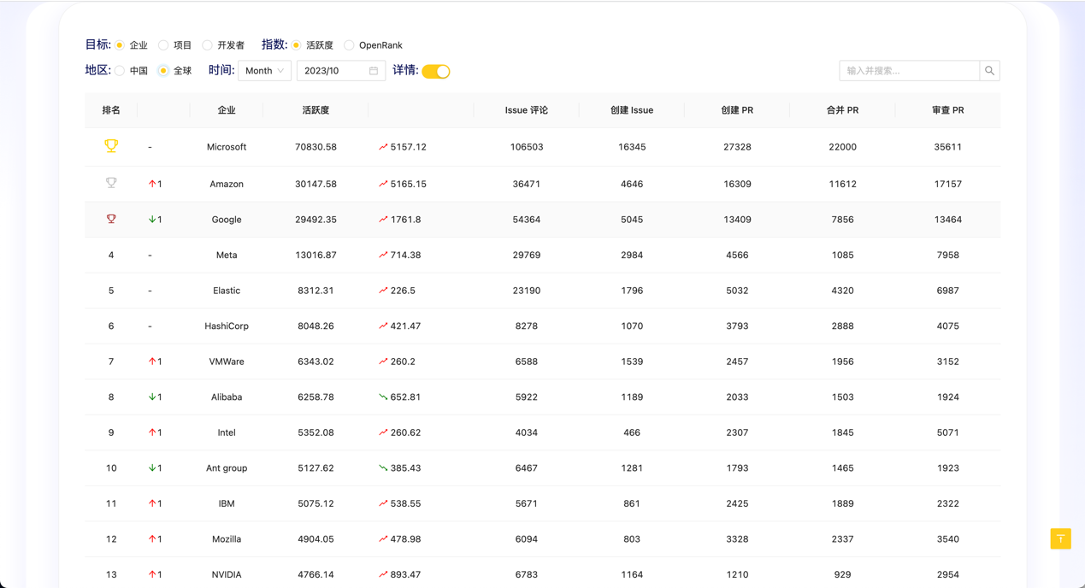

小结
通过这次实验，我了解了如何通过Fork开源项目并提交pull request来参与到项目中，了解到了一些开源开发网站和插件，这有利于我们更好的进行开源项目的开发。
。

